第1课第5.2节_数码相框_使用多种方法支持多输入_select方式
- 单线程和多线程
- 轮询方式属于单线程；
- select机制也属于单线程，select时会睡眠，有数据时是内核将其唤醒；select机制cpu占用率低，适用于简单的场合；
- 对于一种输入设备，我们可以专门创建一个线程来处理其输入事件，当该线程获取到输入数据时，再由其来唤醒电子书的主线程，进行下一步显示操作；这种多线程检测输入的方式cpu占用率也低，而且非常灵活，适用于各种场合；

- 代码修改
- pthread_create
#include <pthread.h>
int pthread_create(pthread_t *thread, const pthread_attr_t *attr, void *(*start_routine) (void *), void *arg);
thread:线程 id
attr :线程属性 ( 通常为空 )
start_routine :线程要执行的函数
arg : start_routine 的参数

因为pthread的库不是linux系统的库,所以在进行编译的时候要加上
-lpthread

- pthread_cond_wait
pthread_cond_wait(pthread_cond_t *cond, pthread_mutex_t *mutex)函数传入的参数mutex用于保护条件cond，因为我们在调用pthread_cond_wait时，如果条件不成立我们就进入阻塞，但是进入阻塞这个期间，如果条件变量改变了的话，那我们就漏掉了这个条件。因为这个线程还没有放到等待队列上，所以调用pthread_cond_wait前要先锁互斥量，即调用pthread_mutex_lock(),pthread_cond_wait在把线程放进阻塞队列后，自动对mutex进行解锁，使得其它线程可以获得加锁的权利。这样其它线程才能对临界资源进行访问并在适当的时候唤醒这个阻塞的进程。当pthread_cond_wait返回的时候又自动给mutex加锁。

- 测试CPU占用率
由于程序要接受串口终端的输入事件，所有无法后台运行。只能先启动telnetd服务，然后远程登录telnetd再来观察CPU占用率，具体操作如下：
# telnetd -l /bin/sh //启动telnet服务
# ./ebook test/xp/utf-8.txt font/wqy-microhei.ttc 16
然后用secureCRT通过telnet登录开发板：
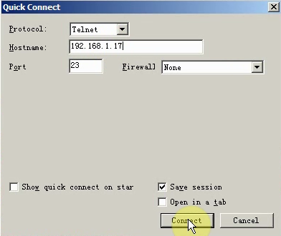
执行top命令：
# top
可以发现cpu占用率大大降低。

